Отчёт по лабораторной работе 2
Настройка DNS-сервера
Авдадаев Джамал Геланиевич
Содержание

1 Введение

1.1 Цель работы
Приобретение практических навыков по установке и конфигурированию DNSсервера, усвоение принципов работы системы доменных имён.

2 Процесс работы

2.1 Проверка работы DNS-клиента

2.1.1 Запрос DNS-записи www.yandex.ru с помощью dig
На виртуальной машине был выполнен запрос dig www.yandex.ru.
Команда обратилась к DNS-серверу, указанному в /etc/resolv.conf, и вернула:
- HEADER — параметры запроса, статус и флаги.
- QUESTION SECTION — доменное имя и тип записи.
- ANSWER SECTION — три A-записи www.yandex.ru.
- SERVER — адрес DNS-сервера, который обслужил запрос.
- Query time — время обработки.
- MSG SIZE — размер пакета.
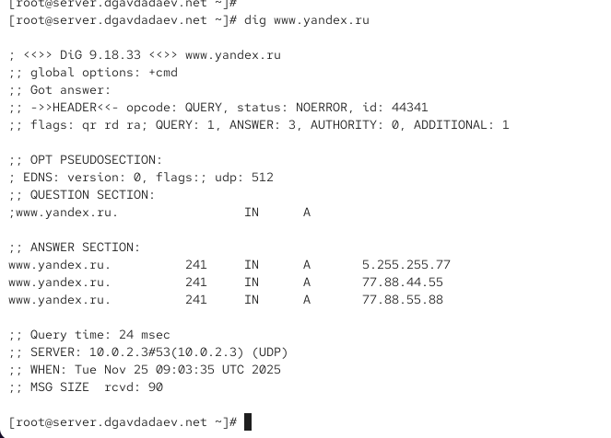
Рис. 1: Результат запроса dig www.yandex.ru

2.2 Анализ конфигурационных файлов DNS

2.2.1 Файл /etc/resolv.conf
Файл содержит:
- домен поиска: dgavdadaev.net
- DNS-сервер: 10.0.2.3

2.2.2 Файл /etc/named.conf
Основной конфигурационный файл BIND.
Содержит:
- параметры интерфейсов (listen-on)
- пути к служебным файлам
- настройку рекурсии
- список разрешённых клиентов (allow-query)
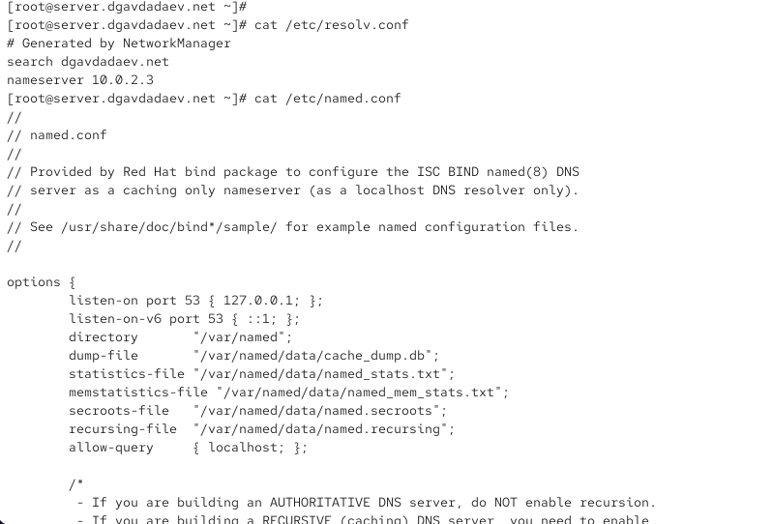
Рис. 2: Файл named.conf

2.2.3 Файл /var/named/named.ca
Это корневой файл DNS.
Он включает:
- NS-записи корневых серверов
- их IPv4 и IPv6-адреса
- дату последнего обновления корневой зоны
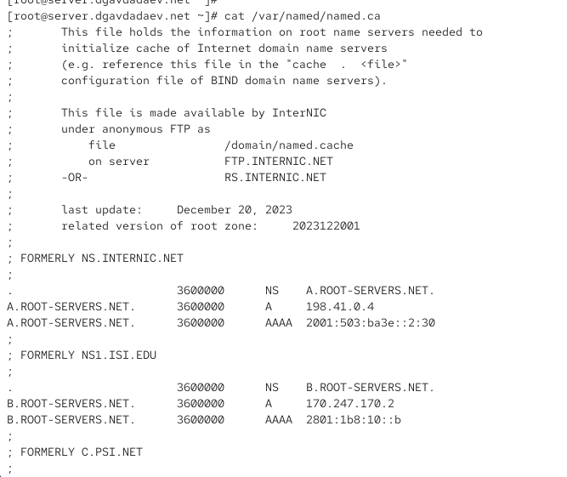
Рис. 3: Файл named.ca

2.2.4 Файлы /var/named/named.localhost и /var/named/named.loopback
Оба файла содержат:
- SOA-запись
- A-запись 127.0.0.1
- AAAA-запись ::1
- PTR-запись localhost
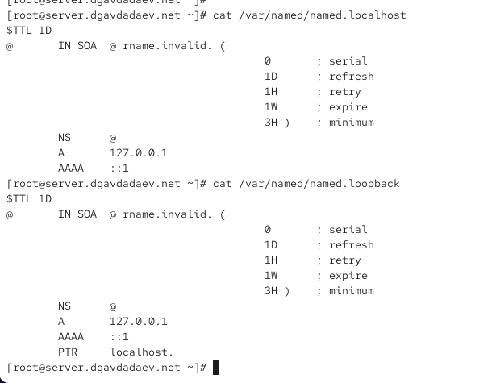
Рис. 4: Файлы зон localhost

2.2.5 Сравнение DNS-запросов через внешний и локальный сервер
Были выполнены два запроса:
- dig www.yandex.ru — использован внешний DNS.
- dig @127.0.0.1 www.yandex.ru — использован локальный BIND.
Отличия:
- первый запрос обрабатывается провайдерским DNS
- второй — локальным сервером
- локальный сервер сначала выдал timeout, затем успешно вернул те же A-записи
- при обращении к 127.0.0.1 время ответа выше из-за отсутствия кэша
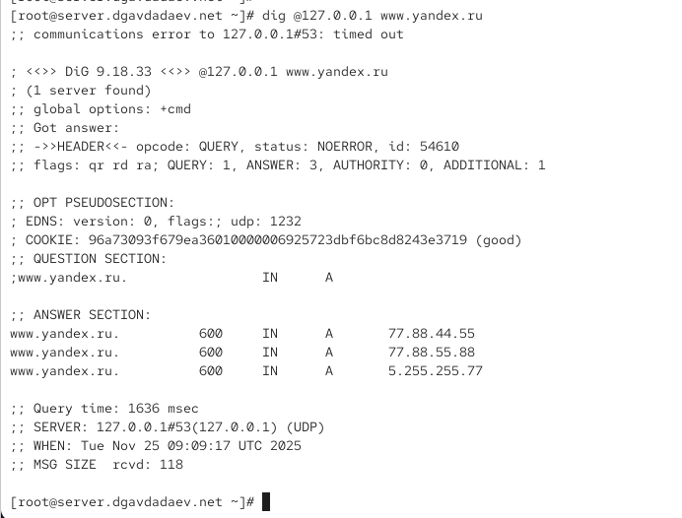
Рис. 5: Сравнение dig через внешний и локальный DNS

2.3 Настройка DNS по умолчанию
Интерфейс eth0 был настроен так, чтобы использовать локальный DNS-сервер.
После изменения параметров NetworkManager в /etc/resolv.conf появился DNS-сервер 127.0.0.1.
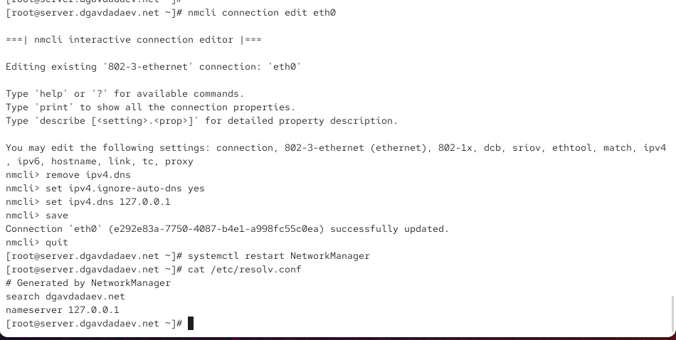
Рис. 6: Изменения в настройках NetworkManager
В /etc/named.conf внесены изменения:
- разрешено прослушивание всех IPv4-интерфейсов
- разрешены запросы от сети 192.168.0.0/16
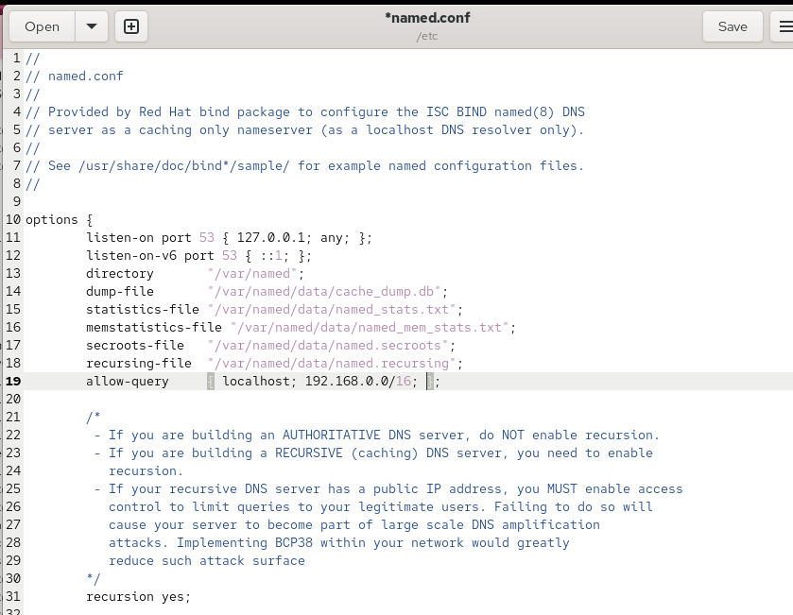
Рис. 7: Изменённый named.conf
Для разрешения DNS были добавлены правила:
- разрешение сервиса dns на текущий сеанс
- разрешение сервиса dns на постоянной основе
Команда lsof показала, что процесс named слушает UDP-порт 53, что подтверждает корректную работу сервера.
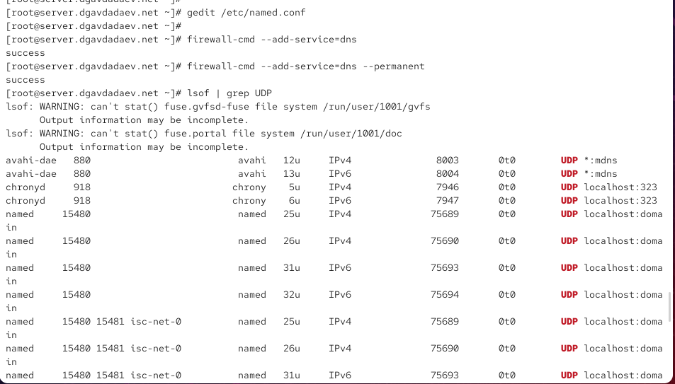
Рис. 8: Результат lsof | grep UDP

2.4 Конфигурирование первичного DNS-сервера

2.4.1 Создание собственного файла зон
Был скопирован шаблон named.rfc1912.zones и переименован в файл доменной зоны
В конфигурации присутствуют две зоны:
- прямая зона dgavdadaev.net
- обратная зона 1.168.192.in-addr.arpa
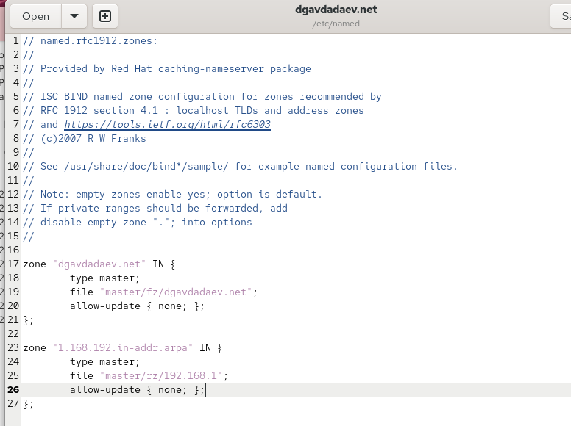
Рис. 9: Файл user.net

2.4.2 Настройка прямой DNS-зоны
В каталоге /var/named/master/fz/ создан файл прямой зоны dgavdadaev.net.
В нём определены:
- SOA-запись с серийным номером в формате ГГГГММДДВВ
- NS-запись
- A-записи сервера и имени ns
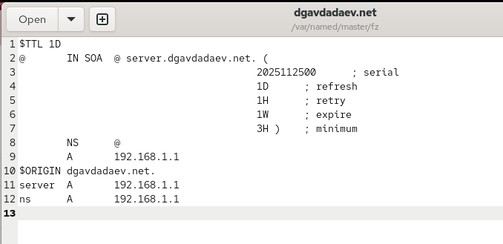
Рис. 10: Файл прямой зоны

2.4.3 Настройка обратной DNS-зоны
В каталоге /var/named/master/rz/ создан файл обратной зоны 192.168.1.
В файле определены:
- SOA-запись
- NS-запись
- PTR-записи, соответствующие IP-адресам
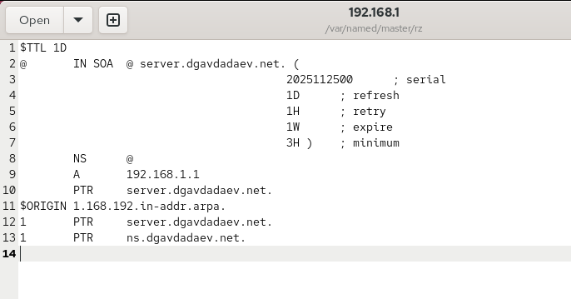
Рис. 11: Файл обратной зоны
После правки конфигурации DNS-сервер был перезапущен.
Служба запущена и работает корректно:
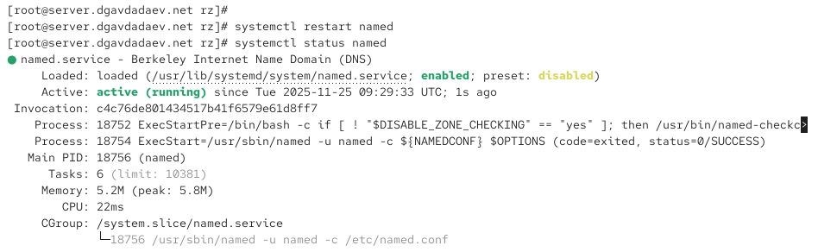
Рис. 12: Статус службы named

2.4.4 Проверка работы DNS-зоны
Запрос вида: dig ns.dgavdadaev.net
вернул A-запись, что подтверждает корректность настройки прямой зоны.
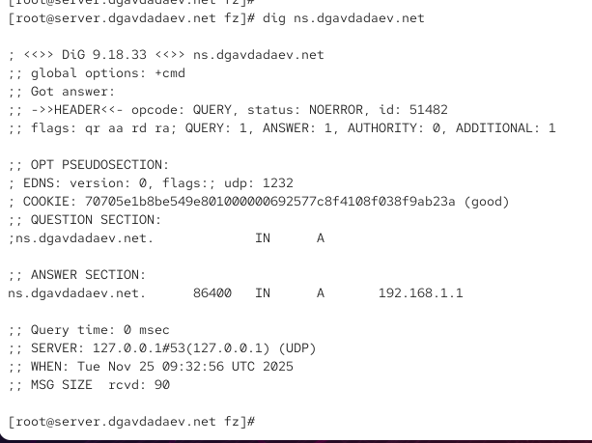
Рис. 13: Результат dig ns.dgavdadaev.net
Для анализа зоны использовались команды:
- host -l dgavdadaev.net
- host -a dgavdadaev.net
- host -t A dgavdadaev.net
- host -t PTR 192.168.1.1
Все результаты корректны — зона обслуживается сервером, записи совпадают с данными файла зон.
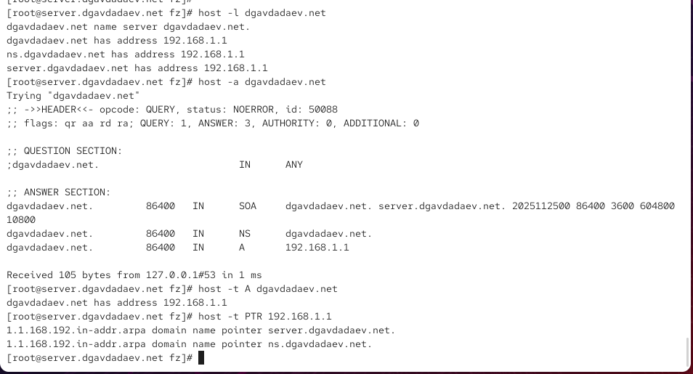
Рис. 14: Проверка командой host

2.5 Подготовка окружения Vagrant для автоматического развёртывания DNS
В каталоге /vagrant создана структура для provisioning:
- директория dns/etc/named
- директория dns/var/named/master
В неё были перенесены:
- конфигурационные файлы из /etc/named/
- файлы зон из /var/named/master/
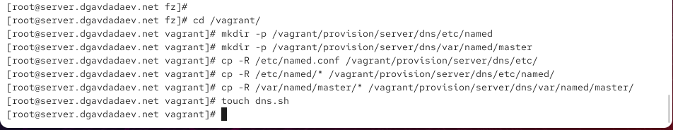
Рис. 15: Копирование файлов в /vagrant
Создан исполняемый файл dns.sh
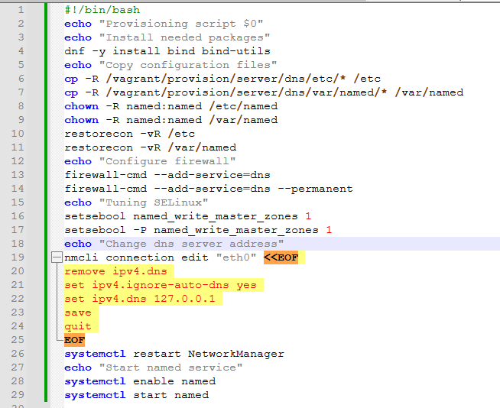
Рис. 16: Скрипт dns.sh

3 Итоги

3.1 Вывод
В результате была настроена первичная DNS-зона и обратная зона, скорректированы конфигурационные файлы BIND, восстановлены права и метки SELinux, а DNS-служба успешно перезапущена. Проверка с помощью dig и host подтвердила корректность работы прямых и обратных записей. Конфигурация перенесена в каталог Vagrant для последующего автоматизированного развёртывания.

3.2 Контрольные вопросы
1. Что такое DNS? Иерархическая система, преобразующая доменные имена в IP-адреса и обратно.
2. Каково назначение кэширующего DNS-сервера? Сохранять результаты DNS-запросов, ускоряя последующие обращения и уменьшая нагрузку на внешние серверы.
3. Чем отличается прямая зона от обратной? Прямая зона переводит доменные имена в IP-адреса, обратная — IP-адреса в доменные имена.
4. Где располагаются настройки DNS-сервера?
- /etc/named.conf — основной конфигурационный файл BIND.
- /etc/named/ — файлы включаемых зон и шаблонов.
- /var/named/ — рабочие файлы прямых и обратных зон.
5. Что указывается в файле resolv.conf? DNS-серверы, домены поиска и параметры резолвера.
6. Какие типы записей есть в DNS? A — IPv4-адрес; AAAA — IPv6-адрес; NS — серверы зоны; SOA — начало зоны; CNAME — алиасы; MX — почтовые серверы; PTR — обратное разрешение.
7. Для чего используется домен in-addr.arpa? Для построения обратных DNS-зон IPv4.
8. Для чего нужен демон named? Запускает службу DNS, обрабатывает запросы, обслуживает зоны и обновляет кэш.
9. В чём разница между master-сервером и slave-сервером? Master хранит оригинальные файлы зон; slave получает их копии по механизму зон-трансфера.
10. Какие параметры отвечают за время обновления зоны? Поля SOA-записи: serial, refresh, retry, expire, minimum.
11. Как защитить зону от скачивания? Ограничить зон-трансфер с помощью allow-transfer и настроить ACL.
12. Какая запись используется для почтовых серверов? MX.
13. Как протестировать работу DNS-сервера? Командами dig, host, nslookup.
14. Как управлять службой? systemctl start|stop|restart|status имя_службы.
15. Как посмотреть отладочную информацию сервиса? journalctl -u имя_службы или systemctl status.
16. Где хранится отладочная информация? В системном журнале, доступном через journalctl.
17. Как посмотреть, какие файлы использует процесс? Через lsof -p PID или lsof | grep имя_процесса.
18. Примеры изменения сетевого соединения с помощью nmcli:
- nmcli connection show
- nmcli connection edit eth0
- nmcli connection modify eth0 ipv4.dns 127.0.0.1
19. Что такое SELinux? Механизм мандатного контроля доступа, обеспечивающий дополнительную безопасность системы.
20. Что такое контекст SELinux? Метка безопасности, определяющая права процесса или файла.
21. Как восстановить контекст SELinux? Командой restorecon -R путь.
22. Как создать правила SELinux на основе логов? Использовать audit2allow для генерации модулей политики.
23. Что такое булевый переключатель SELinux? Настройки, включающие или отключающие определённые функции политики.
24. Как посмотреть список переключателей? getsebool -a.
25. Как изменить значение переключателя? setsebool имя on|off или setsebool -P для постоянного изменения.

